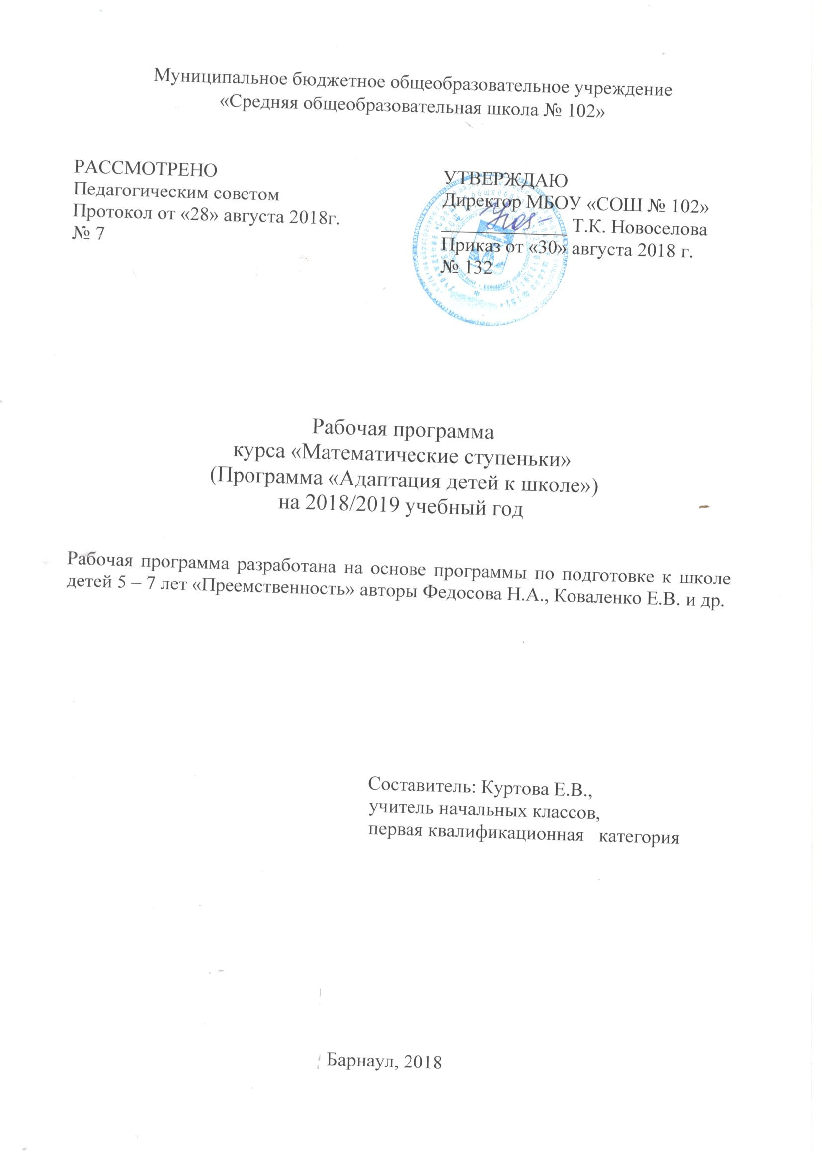

Математические ступеньки.

Пояснительная записка.
Рабочая программа по курсу «Математические ступеньки» для подготовки детей 6 – 7 лет к школе разработана в соответствии с требованиями Федерального государственногостандарта начального общего образования второго поколения, на основе программы «Преемственность» (программа по подготовке к школе детей 5 – 7 лет) научный руководитель Н.А. Федосова (М.: Просвещение, 2013), рекомендованной Министерством образованияР.Ф.
В основу отбора математического содержания, его структурирования и разработки форм представления материала для математической подготовки детей к школе положен принцип ориентации на первостепенное значение общего развития ребенка, включающего в себя его сенсорное и интеллектуальное развитие, с использованием возможностей и особенностей математики.
Научить детей в период подготовки к школе счету и измерениям, чтобы подвести их к
понятию числа, остается одной из важнейших задач.
Но столь же важной и значимой является и задача целенаправленного и систематического
развития познавательных способностей, которая осуществляется через развитие у детей
познавательных процессов: восприятия, воображения, памяти, мышления и, конечно, внимания.
В математическом содержании подготовительного периода объединены три основные линии: арифметическая (числа от 0 до 10, цифра и число, основные свойства чисел натурального ряда и др.), геометрическая (прообразы геометрических фигур в окружающей действительности, форма, размер, расположение на плоскости и в пространстве простейших геометрических фигур, изготовление их моделей из бумаги и др.) и содержательно-логическая, построенная в основном на математическом материале двух первых линий и обеспечивающая условия для развития внимания, восприятия, воображения, памяти, мышления у детей.
В курсе реализуется основная методическая идея — развитие познавательных процессов у
детей будет более активным и эффективным, если оно осуществляется в процессе деятельности ребенка, насыщенной математическим содержанием, направляется специальным подбором и структурированием заданий, формой их представления, доступной, интересной и увлекательной для детей этого возраста.
Среди методов, используемых в период подготовки детей к школе по математике, в качестве основных предлагаются практические методы, метод дидактических игр, метод моделирования.
Эти методы используются в различном сочетании друг с другом, при этом ведущим остается практический метод, позволяющий детям усваивать и осмысливать математический материал, проводя эксперимент, наблюдения, выполняя действия с предметами, моделями геометрических фигур, зарисовывая, раскрашивая и т. п.
Большое внимание уделяется формированию умений общаться с воспитателем
(преподавателем), с другими детьми, работать в одном ритме со всеми, когда это необходимо, работать со счетным и геометрическим раздаточным материалом, пользоваться тетрадью с печатной основой и др.
Использование специально отобранного математического содержания и методов работы с ним позволит вывести общее развитие детей на уровень, необходимый для успешного изучения математики в школе.
Сравнение предметов (фигур), групп предметов по форме (круглый, не круглый, треугольный, прямоугольный, квадратный и др.); по размеру (длинный, короткий; узкий, широкий; высокий, низкий; длиннее, короче, такой же и др.); по расположению на плоскости и в пространстве (справа, слева, в центре, внизу, вверху, правее, левее, выше, ниже, внутри фигуры, вне фигуры и др.); по цвету, по материалу, из которого изготовлены предметы, по назначению и др.
Числа от 0 до 10. Счет предметов. Устная нумерация чисел: названия, последовательность и обозначение чисел от 0 до 10. Цифра и число. Чтение чисел. Сравнение чисел первого десятка.
Основные характеристики последовательности чисел натурального ряда: наличие первого
элемента, связь предыдущего и последующего элементов, возможность продолжить
последовательность дальше, на каком бы месте мы ни остановились.
Простые геометрические фигуры: треугольник, прямоугольник (квадрат), круг.
Содержательно-логические задания на развитие:
— внимания: простейшие лабиринты, игры «Веселый счет», «Сравни рисунки», «Найди общие элементы» и др.;
— воображения: деление фигур на части, составление фигур из частей, составление фигур из моделей отрезков по заданным свойствам, преобразование одной фигуры в другую и др.;
— памяти: зрительные и слуховые диктанты с использованием арифметического и
геометрического материала;
— мышления: выделение существенных признаков, выявление закономерностей и их
использование для выполнения задания, проведение анализа, синтеза, сравнения, построение простых рассуждений и др.

Цель программы – это формирование начальных математических представлений и развитие на их основе познавательных способностей дошкольников.
Основная цель курса заключается в том, что развитие познавательных способностей у детей будет более эффективным, если в процессе работы с математическим материалом систематически будут включаться задания, направленные на развитие логического мышления (проведение сравнений, анализа, разбивание объектов на группы, выделение части и целого, проведение доступных обобщений), пространственного воображения ребенка.
Развитие познавательных процессов восприятия, воображения, памяти, мышления, внимания, речи позволяет целенаправленно и систематически развивать познавательные способности дошкольников, а это необходимое условие их подготовке к школе.
Также в основу отбора математического содержания, его структуирования и разработки форм представления материала для математической подготовки детей положен принцип ориентации на первостепенное значение общего развития ребенка, включающего в себя его сенсорное и интеллектуальное развитие, с использованием возможностей и особенностей математики.
Среди методов, используемый в период подготовки детей к школе по математике, в качестве основных предлагаются практические методы, метод дидактических игр, метод моделирования.
Эти методы используются в различном сочетании друг с другом, при этом ведущим остается практический метод, позволяющий детям усваивать и осмысливать математический материал, проводя эксперимент, наблюдения, выполняя действия с предметами, моделями геометрических фигур, зарисовывая, раскрашивая и т. п. Большое внимание уделяется формированию умений общаться с воспитателем (преподавателем), с другими детьми, работать в одном ритме со всеми, когда это необходимо, работать со счетным и геометрическим раздаточным материалом, пользоваться тетрадью с печатной основой и др.
Использование специально отобранного математического содержания и методов работы с ним позволит вывести общее развитие детей на уровень, необходимый для успешного изучения математики в школе.

Задачи:

Научить детей в период подготовки к школе счету и измерениям, чтобы подвести их к понятию числа, остается одной из важнейших задач.
Но столь же важной и значимой является и задача целенаправленного и систематического развития познавательных способностей, которая осуществляется через развитие у детей познавательных процессов: восприятия, воображения,памяти, мышления и, конечно внимания.
Образовательные:
* обучать счету в пределах 10;
* познакомить с разными видами счета (количественный, порядковый);
* упражнять детей в счете на слух, на ощупь, а так же в счете движений;
* познакомить с новыми геометрическими фигурами
( круг, квадрат, треугольник);
* научить сравнивать предметы по длине и ширине;
* познакомить с названиями частей суток и их последовательностью;
Развивающие:
* развивать умение ориентироваться в пространстве, передвигаться в заданном направлении;
* развивать мышление, память, воображение;
Воспитательные:
* воспитывать любознательность, активность, доброжелательное отношение к взрослым и сверстникам.
Основными методами, используемыми в период подготовки детей к обучению математике в школе, являются практический метод, метод дидактических игр, метод моделирования.

Содержание курса
В математическом содержании подготовительного периода объединены три основные линии: арифметическая, геометрическая, содержательно-логическая.
В курсе реализуется основная методическая идея – развитие познавательных процессов у детей будет более активным и эффективным, если оно осуществляется в процессе деятельности ребенка, насыщенной математическим содержанием, направляется специальным подбором и структуированием заданий, формой их представления, доступной, интересной и увлекательной для детей этого возраста.
Сравнение предметов (фигур), групп предметов по форме (круглый, не круглый, треугольный, прямоугольный, квадратный и др.); по размеру (длинный, короткий; узкий, широкий; высокий, низкий; длиннее, короче, такой же и др); по расположению на плоскости и в пространстве (справа, слева, в центре, внизу, вверху, правее, левее, выше, ниже, внутри фигуры, вне фигуры и др.); по цвету, по материалу, из которого изготовлены предметы по назначению и др.
Вводное занятие. Игры и упражнения на выявление ЗУН воспитанников.
Признаки (свойства) предметов: цвет, размер, форма. Сравнение трёх и более предметов по цвету, форме, размеру.
Пространственные отношения: взаимное расположение объектов на плоскости и в пространстве(справа, слева, в центре, внизу, вверху и т.д.)
Временные представления: раньше - позже, вчера, сегодня, завтра.
Количество и счет предметов. Сравнение по количеству (больше, меньше, столько же). Устная нумерация: название, обозначение и последовательность чисел от 0 до 10.
Счёт в прямом и обратном порядке. Порядковый счёт, отличие от счёта количественного.
Равенство, его обозначение в математике. Знак «=». Сложение и вычитание чисел: смысл арифметических операций. Цифры и числа: 1,2,3,4,5,6,7,8,9. Числа от 1 до 10. Счет предметов.Устная нумерация чисел: названия, последовательности обозначение чисел от 0 до 10. Цифра и число. Чтение чисел. Сравнение чисел первого десятка.
Основные характеристики последовательности чисел натурального ряда: наличие первого элемента, связь предыдущего и последующего элементов, возможность продолжать последовательность дальше, на каком бы месте мы ни остановились.
Простейшие геометрические фигуры: отрезок, круг, многоугольник.
Содержательно-логические задания на развитие:
- внимания: простейшие лабиринты, игры « Веселый счет», « Сравни рисунки», « Найди общие элементы» и др.;
- воображения: деление фигур на части, составление фигур из частей, составление фигур из моделей отрезков по заданным свойствам, преобразование одной фигуры в другую и др.;
- памяти: зрительные и слуховые диктанты с использованием арифметического и геометрического материала;
- мышления: выделение существенных признаков, выявление закономерностей и их использование для выполнения задания, проведение анализа, синтеза, сравнения, построение простых рассуждений и др.
Итоговая аттестация.
Вводное занятие
Теория – математика как наука, для чего нужна математика, где мы используем математику.
Практика – игры и упражнения на выявление имеющихся у воспитанников ЗУН.
Раздел 1. Признаки (свойства) предметов
Теория – понятия: размер (больше, меньше), форма (круглая, квадратная), цвет.
Практика – игры-упражнения на сравнение предметов по различным признакам (размер, форма, цвет), используя приемы наложения и приложения. Игры-упражнения «Найди предметы», «Выше - ниже», «Каждой машине свой гараж», «Мама и детёныш», «Короче – длиннее», «Ведёрки для снеговиков».
Раздел 2.Пространственные отношения
Теория – знакомство с понятиями: право, лево, впереди, сзади.
Практика – игры-упражнения на ориентировку в пространстве, выполнение заданий в прописях «Раскрась машины, которые едет вправо», «Помоги водителю найти дорогу», «Раскрась лыжника, который едет с левой стороны», «Раскрась предметы, которые находятся перед ёлкой», «Кто где стоит», «Живые цифры», «Каждому числу своё место»,
Раздел 3.Временные представления
Теория – знакомство с понятиями: утро, день, вечер, ночь, сутки, вчера, сегодня, завтра.
Практика – рассматривание картинок, иллюстраций, составление рассказов по ним. Восстановление правильной последовательности чередования частей суток.

Раздел 4. Количество и счет
Теория – понятия: число, цифры (1 – 10); соотнесение числа, цифры и количества предметов в пределах 10; понятия равенство, неравенство.
Практика – счет предметов, звуков, движений в пределах 10; обозначение количества предметов соответствующей цифрой; образование предыдущего и последующего числа натурального ряда; получение большего числа из меньшего и меньшего из большего путем добавления или убавления одного предмета; составление групп, содержащих определенное количество предметов; счет предметов на слух, на ощупь, отсчет движений. Игры-упражнения «Найди столько же», «Сосчитай геометрические фигуры», «Соедини картинку с карточкой»», «Соедини по порядку», «Раскрась столько предметов, сколько указывает цифра», «Найди цифру», «Угости кукол конфетами», «Где больше?», «Сколько овощей выросло на грядках?».
Раздел 5. Геометрические фигуры
Теория – понятия: круг, квадрат, треугольник.
Практика – игры-упражнения на узнавание, различение, нахождение отличительных особенностей геометрических фигур; упражнения на группировку фигур по форме; выкладывание контуров фигур из палочек, ниток и т. д. Игры-упражнения «Сосчитай фигуры», «На что похоже», «Найди лишнюю», «Найди пару», «Составь предмет», «Соедини предмет с фигурой».
Раздел 6. Логические игры и упражнения
Практика – выявление элементарных закономерностей между предметами или группами предметов. Игры-упражнения «Когда это бывает?», «Кто спрятался?», «Продолжи ряд», «Найди одинаковые рисунки», «Найди закономерность и дорисуй недостающие предметы», «Найди сходства и отличия», «Заполни таблицу», «Что сначала, что потом».
Раздел 7. Итоговая аттестация воспитанников.
Практика - игры и упражнения на определение уровня обученности по программе.

Планируемые результаты освоения предмета
В ходе освоения содержания программы предполагается обеспечение условий для достижения обучающимися следующих личностных,метапредметных и предметных результатов.

Предметные результаты:
- отвечать на вопросы учителя, делать элементарные выводы;
- различать геометрические фигуры по форме (треугольник, круг, квадрат), по размеру;
- считать от 1 до 9 и в обратном направлении;
- определять количество предметов в пределах 10, соотносить количество цифрами;
- ориентироваться в пространстве.
Познавательные УУД:
- знаково-символическое моделирование и преобразование объектов; анализ объектов с целью выделения признаков (существенных,несущественных);
-синтез как составление целого из частей, в том числе с самостоятельным достраиванием, выполнением недостающих элементов; сравнение, сопоставление;
- выделение общего и различного; осуществление классификации;
-установление аналогии; самостоятельный выбор способов задач в зависимости от конкретных условий; осознанное и произвольное построение речевого высказывания в устной форме;
- перерабатывать полученную информацию: делать выводы в результате совместной работы на занятиях;
- сравнивать и группировать предметы и их образы.
Регулятивные УУД:
- осуществление действия по образцу и заданному правилу; сохранение заданной цели;
- умение видеть указанную ошибку и исправлять ее по указанию взрослого;
-осуществление контроля своей деятельности по результату;
- умение адекватно понимать оценку взрослого и сверстника;
- проговаривать последовательность действий;
- выполнять практическую работу по предложенному плану с опорой на образцы, рисунки;
Коммуникативные УУД:
- овладение определенными вербальными и невербальными средствами общения;
- эмоционально- позитивное отношение к процессу сотрудничества со взрослыми и сверстниками;
- ориентация на партнера по общению, умение слушать собеседника, задавать вопросы.
Личностные УУД:
- мотивационные и коммуникативные, формирование Я – концепция самооценки при подготовке к обучению в школе, положительное отношение к школьному обучению;
- положительное отношение к учению и познавательной деятельности;
- желание приобретать новые знания, умения, совершенствовать имеющиеся;
- осознавать свои трудности и стремиться их преодолеть.

Тематическое планирование составлено на 21 час в каждой группе.
(расписание прилагается)

Тематическое планирование по курсу "Математические ступеньки"
№ занятия | Тема занятия. | Кол-во часов | Дата
1 | Вводный урок. Признаки предметов Большой, маленький. Высокий, низкий. Выше, ниже. | 1ч
2 | Слева, справа. Длинный, короткий. Длиннее, короче. Больше? Меньше? Столько же? Позже. Раньше. Легкий, тяжелый. Легче, тяжелее. | 1ч
3 | Круг. Многоугольник. Прямоугольник. Квадрат. | 1ч
4 | Цифры и числа. Число и цифра 1. Число цифры 2. | 1ч
5 | Число и цифра 3. Состав числа 3. | 1ч
6 | Число и цифра 4. Число и цифра 5. Состава чисел 1- 5. | 1ч
7 | Число и цифра 0. Обратный счет. Равенство. Сложение. Вычитание. | 1ч
8 | Сложение и вычитание вида /+,- 1/ | 1ч
9 | Сложение и вычитание вида /+,- 2/ | 1ч
10 | Сложение и вычитание вида /+,- 3/ | 1ч
11 | Сложение и вычитание вида /+,- 4/ | 1ч
12 | Число и цифра 6. Число и цифра 7. | 1ч
13 | Числа и цифра 8. Число и цифра 9. Состава чисел 6-9. | 1ч
14 | Число и цифра 10. | 1ч
15 | Сложение в пределах 10. | 1ч
16 | Вычитание в пределах 10. | 1ч
17 | Год. Месяц Дни недели. Сутки. | 1ч
18 | Решение простых задач с опорой на наглядность. | 1ч
19 | Монеты в 1,5,10,50 копеек и 1,2,5,10 рублей. Набор и размен. | 1ч
20 | Составление и решение простых задач. | 1ч
21 | Игра «Путешествие в страну чисел». | 1ч
Итого |  | 21ч

Планируемые результаты по курсу «Математические ступеньки»

- знать различие между цифрой и однозначным числом; названия однозначных чисел, уметь считать до 10 и в обратном порядке, определять, где предметов больше (меньше), определять число предметов заданной совокупности и устно обозначать результат числом;
- знать названия основных геометрических фигур (треугольник, прямоугольник, круг), различать их, находить их прообразы в окружающей деятельности;
- проводить простейшие логические рассуждения и простейшие мыслительные операции (сравнивать объекты, указывая сходство и различие, проводить классификацию предметов по заданным признакам, выявлять несложные закономерности и использовать их для выполнения заданий и др.)
Дошкольники должны знать:
- состав чисел первого десятка;
- как получить каждое число первого десятка (прибавить или отнять 1)
- цифры 0 – 9, знаки +, -, =;
- название текущего месяца, последовательность дней недели;
- монеты достоинством 1,5,10,50 копеек, 1, 2, 5, 10 рублей;
Дошкольники должны уметь:
- называть числа в прямом и обратном порядке в пределах 10;
- соотносить цифру с числом предметов;
- пользоваться арифметическими знаками действий;
- составлять и решать задачи в одно действие на сложение и вычитание;
- измерять длину предметов с помощью условной меры;
- составлять из нескольких треугольников (четырехугольников) фигуры большего размера;
- делить круг, квадрат на 2 и 4 равные части;
- ориентироваться на листе клетчатой бумаги;
- проводить наблюдения;
- сравнивать, выделять указанные и новые свойства объекта, его существенные и несущественные характеристики;
- понимать относительность свойств объекта;
- делать выводы по результатам наблюдений, проверять их истинность;
- уметь использовать полученные выводы для дальнейшей работы.

При освоении курса предусмотрена начальная и конечная диагностика, цель которой выявить уровень освоения программы. Результаты диагностического обследования детей используются в целях проектирования воспитательно-образовательного процесса. Для этого разработаны тестовые методики и диагностические карты. Подбор учебного материала осуществляется с учетом результатов начальной и промежуточной диагностики детей. В конце курса обучения проводится заключительная диагностика, в которой используются те же тестовые методики, но задания в них усложняются.

Литература:
- С.Н Волкова «Математические ступеньки»..Учебное пособие для подготовки детей к школе. М. «Просвещение», 2013г.
- Н.А Федосова. Программа «Преемственность.Программа по подготовке к школе детей 5 – 7 лет» - М. «Просвещение», 2013г.

Материально – техническое и учебно – методическое обеспечение Рабочей программы:

- компьютер;
-принтер;
- ксерокс;
- экран;
- набор счетных палочек;
- предметные картинки;
- демонстрационные линейка, треугольник;
- пособие для детей « Математические ступеньки» М.: «Просвещение»,2014г.

